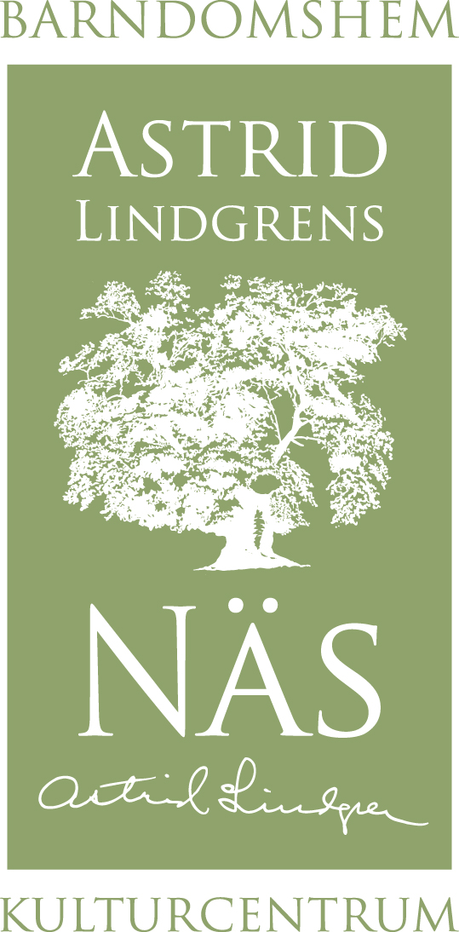

Pressinformation - för fri omedelbar publicering:

IKEA och Astrid Lindgren:
Nya samarbeten kringbarn,
lek och innovation

Kulturcentrumet Astrid Lindgrens Näs i Vimmerby blir i höst arena för nya möten mellan näringsliv och kultur när det gäller barns lek och kreativitet.

- Vi i näringslivet har mycket att lära av Astrid Lindgrens syn på lek och påhittighet, säger Thomas Carlzon, vd för IKEAs moderbolag.

IKEA-chefen var en av de inbjudna till Astrid Lindgrens Näs styrelsemöte, som i veckan hölls i Astrid Lindgrens bostad på Dalagatan i Stockholm.

Ett samarbete mellan Astrid Lindgrens Näs, IKEA och Polhemsjubileet kommer bland annat att utmynna i ett seminarium om innovation, design och lek i Vimmerby i höst.

- Barn måste få mer utrymme för fri lek och möjlighet att utveckla sin fantasi och påhittighet. Det är bara så vi kan få fram morgondagens innovatörer och entreprenörer, menar Peter Larsson från Sveriges Ingenjörer och vd för det pågående jubileumsåret Polhem350.

Med på styrelsemötet var även Erika Lagerbielke, en av Sveriges mest välkända formgivare och ordförande i Svensk Form.

- Innovation handlar inte bara om teknik, utan även om design och konstnärligt skapande, säger hon. Innovation och design är ett oslagbart radarpar, de är olika aspekter av kreativitet.

Astrid en förebild

- Astrid Lindgren är en förebild både som entreprenör och innovatör. Genom hela livet hade hon barnets perspektiv och värnade barns rätt till lek och fantasi. Det måste vi fortsätta göra i hennes efterföljd, säger landshövding Kristina Alsér, som är ordförande i Astrid Lindgrens Näs.

Och Thomas Carlzon, vd för IKEA, fyller i:

- Vi i Sverige är bra på innovationer, oavsett om det gäller litteratur, design eller möbler. Astrid Lindgrens Näs är en viktig arena, där genuin småländsk tradition möter nytänkande kreativitet, säger Thomas Carlzon, vd för IKEA.

Vimmerby utvecklas nu med full fart till en kommun som fokuserar på barns lek, lärande och utveckling. På teaterparken Astrid Lindgrens Värld investeras nu mångmiljonbelopp i nya miljöer och för några veckor sedan höll Nationellt centrum för utomhuspedagogik en stor lekkonferens på Astrid Lindgrens Näs, LEK2011.

Mötesplats kring lek

En av huvudtalarna var statssekreterare Catharina Håkansson Boman från näringsdepartementet:

- Jag tror och hoppas att den här mötesplatsen kring lek i Astrid Lindgrens hemstad kan utvecklas på ett mycket spännande sätt för framtiden.

Ett ökat samarbete kring barns lek och kreativitet, stämmer med regeringens långsiktiga mål, framhöll hon.

- Vi vill i strategin lyfta fram alla former innovationer. Innovationer i form av nya och bättre produkter och tjänster, men också processer, affärsmodeller och sätt att organisera verksamheter.

Tidigt i höst kommer det första heldagsseminariet med arbetsnamnet ”Lek och innovation” att äga rum på Astrid Lindgrens Näs i Vimmerby, med deltagare både från näringsliv, kultur, forskning och turism.

-------------------------------------------------------------

För mer info:

Micael Glennfalk, kommunalråd Vimmerby kommun, 0492-769002.
Kjell Åke Hansson, vd Astrid Lindgrens Näs AB, 0492-769586.

Astrid Lindgrens Näs är ett kulturcentrum och besöksmål i Vimmerby - mitt i den miljö där Astrid Lindgren växte upp. Här kan du gå en guidad tur i Astrids barndomshem och besöka den nya Paviljongen med utställningen ”Hela världens Astrid Lindgren”.

